TRƯỜNG ĐẠI HỌC CMC

**KHOA CÔNG NGHỆ THÔNG TIN**



**BÁO CÁO CHUYÊN ĐỀ HỌC PHẦN**

**PHÁT TRIỂN ỨNG DỤNG DI ĐỘNG**

**ĐỀ TÀI:**

**ỨNG DỤNG QUẢN LÝ MUA BÁN SIM**

|  |  |  |  |  |  |  |  |  |  |  |  |  |  |  |  |
| --- | --- | --- | --- | --- | --- | --- | --- | --- | --- | --- | --- | --- | --- | --- | --- |
| |  |  | | --- | --- | | **Sinh viên thực hiện** | **: Trương Đức Thái – BIT220245**  **: Phan Hoài Linh – BIT220096**  **: Nguyễn Tuấn Minh–BIT220105**  **: Nguyễn Hữu Thiện – BIT220146**  **: Quách Văn Nghĩa – BIT220121** | | **Giảng viên hướng dẫn** | **: ThS. Cấn Đức Điệp** | | | **Ngành** | **: Công nghệ thông tin** | | | **Chuyên ngành**  **Khóa**  **Lớp** | **: Công nghệ phần mềm**  **:**  **:** | | |  |  | | |  |

**PHIẾU CHẤM ĐIỂM**

Sinh viên thực hiện:

|  |  |  |  |
| --- | --- | --- | --- |
| **STT** | **Họ và tên** | **Nội dung thực hiện** | **Điểm** |
| 1 |  |  |  |
| 2 |  |  |  |
| 3 |  |  |  |

Giáo viên chấm điểm:

|  |  |  |
| --- | --- | --- |
| **Họ và tên** | **Chữ ký** | **Ghi chú** |
| **Giáo viên 1:** |  |  |
| **Giáo viên 2:** |  |  |
|  |  |  |

**MỤC LỤC**

CHƯƠNG 1: KHẢO SÁT ĐỀ TÀI 8

1.1 Khảo sát 8

1.2 Tổng quan về đề tài 11

1.3 Một số trang của app 13

CHƯƠNG 2: THIẾT KẾ CẤU TRÚC HỆ THỐNG 17

2.1 Mô tả bài toán 17

2.2 Yêu cầu về chức năng 17

2.3 Layout các trang 20

2.3.1 Welcome 20

2.3.2 Đăng nhập tài khoản 21

2.3.3 Đăng kí tài khoản 22

2.3.4 Quên mật khẩu 23

2.3.5 Tạo mật khẩu mới 24

2.3.6 Chatbot hỗ trợ khách hàng 25

2.3.7 Trang chủ 26

2.3.8 Giới thiệu 27

2.3.9 Trang cá nhân 28

2.3.10 Cài đặt 29

2.3.11 Danh sách sim 30

2.3.12 Danh sách gói data 31

2.3.13 Thanh toán 32

2.3.14 Thẻ điện thoại 36

2.3.15 Thông tin sim 37

2.3.16 Thông tin gói data 38

2.3.17 Thông tin gói điện thoại 39

2.3.18 Giỏ hàng 40

2.3.19 Thông báo 41

2.3.20 Lịch sử mua hàng 42

2.3.21 Cài đặt tài khoản 43

2.3.22 Đổi mật khẩu 44

CHƯƠNG 3: THIẾT KẾ GIAO DIỆN 45

3.1 Welcome 45

3.2 Đăng nhập tài khoản 46

3.3 Đăng kí tài khoản 47

3.4 Quên mật khẩu 48

3.5 Tạo mật khẩu mới 49

3.6 Chatbot hỗ trợ khách hàng 50

3.7 Trang chủ 53

3.8 Giới thiệu 54

3.9 Trang cá nhân 55

3.10 Cài đặt 56

3.11 Danh sách sim 57

3.12 Danh sách gói data 58

3.13 Thanh toán 59

3.14 Thẻ điện thoại 63

3.15 Thông tin sim 64

3.16 Thông tin gói data 65

3.17 Thông tin gói điện thoại 66

3.18 Giỏ hàng 67

3.19 Thông báo 68

3.20 Lịch sử mua hàng 69

3.21 Cài đặt tài khoản 70

3.22 Đổi mật khẩu 71

KẾT LUẬN 72

**LỜI CẢM ƠN**

Trong suốt quá trình học tập và nghiên cứu tại trường Đại học CMC, chúng em đã nhận được rất nhiều sự quan tâm, hỗ trợ và giúp đỡ từ thầy cô, gia đình và bạn bè. Chúng em xin chân thành cảm ơn tất cả những ai đã đồng hành và giúp đỡ chúng em trong suốt chặng đường học tập và nghiên cứu này.

Đặc biệt, chúng em xin gửi lời cảm ơn sâu sắc đến các thầy cô Khoa Công Nghệ Thông Tin, những người đã luôn tận tâm giảng dạy và chia sẻ những kiến thức quý báu. Những bài giảng, những giờ thảo luận sôi nổi cùng sự hướng dẫn tận tình của thầy cô đã giúp chúng em vững vàng hơn trong chuyên môn và thêm yêu thích ngành công nghệ thông tin.

Chúng em đặc biệt biết ơn thầy **Cấn Đức Điệp**, người đã trực tiếp hướng dẫn chúng em trong môn học "**Phát triển ứng dụng di động**". Những kiến thức thầy chia sẻ không chỉ giúp chúng em nắm vững lý thuyết mà còn truyền cảm hứng để chúng em phát triển ứng dụng thực tế, từ đó áp dụng các kiến thức đã học vào việc xây dựng các sản phẩm có giá trị.

Mặc dù chúng em đã cố gắng hết mình để hoàn thiện báo cáo và ứng dụng "**Ứng Dụng Quản Lý Mua Bán Sim**", nhưng do thời gian có hạn và những khó khăn khi áp dụng lý thuyết vào thực tế, báo cáo và ứng dụng của chúng em chắc chắn vẫn còn một số thiếu sót. Chúng em rất mong nhận được sự thông cảm và những ý kiến đóng góp quý báu từ thầy cô để có thể cải thiện và hoàn thiện hơn nữa.

Một lần nữa, chúng em xin chân thành cảm ơn thầy cô, gia đình và bạn bè đã luôn đồng hành và hỗ trợ chúng em trong suốt quá trình học tập. Chúng em mong muốn sẽ tiếp tục nhận được sự quan tâm và những ý kiến đóng góp từ mọi người.

Trân trọng!

**LỜI MỞ ĐẦU**

Trong thời đại công nghệ thông tin (CNTT) phát triển mạnh mẽ và có mặt trong mọi ngóc ngách của đời sống, từ công việc đến giải trí, chúng ta không thể không nhận thấy vai trò quan trọng của lập trình. Lập trình, như một công cụ mạnh mẽ, cho phép con người tạo ra những sản phẩm và ứng dụng phục vụ nhu cầu ngày càng đa dạng của xã hội. Những sản phẩm này không chỉ giúp cải thiện hiệu quả công việc, mà còn thay đổi cách chúng ta kết nối, giao tiếp và tương tác với thế giới xung quanh. Đặc biệt, với sự bùng nổ của Internet và sự phát triển vượt bậc của các thiết bị di động, các ứng dụng di động ngày càng trở thành một phần không thể thiếu trong cuộc sống hiện đại, mang lại những trải nghiệm tiện lợi, nhanh chóng và hiệu quả.

Trong bối cảnh đó, việc xây dựng các ứng dụng di động để giải quyết những vấn đề cụ thể trong cuộc sống trở thành một xu hướng thiết yếu. "Ứng Dụng Quản Lý Mua Bán Sim" là một trong những ứng dụng có ý nghĩa thực tiễn cao, đặc biệt trong lĩnh vực thương mại điện tử. Ứng dụng này nhằm cung cấp giải pháp toàn diện cho việc quản lý, giao dịch và trao đổi sim điện thoại, giúp người dùng có thể tìm kiếm, mua bán, và quản lý sim một cách tiện lợi và hiệu quả. Với sự phát triển nhanh chóng của thị trường sim, việc sở hữu một ứng dụng hỗ trợ việc mua bán sim không chỉ giúp nâng cao trải nghiệm người dùng mà còn thúc đẩy sự tiện ích trong giao dịch.

Mặt khác, trong bối cảnh mạng lưới viễn thông ngày càng mở rộng và nhu cầu sử dụng sim số của người tiêu dùng ngày càng tăng, việc quản lý thông tin về sim trở nên phức tạp. Do đó, ứng dụng "**Quản Lý Mua Bán Sim**" ra đời nhằm đáp ứng nhu cầu này, giúp người dùng dễ dàng theo dõi, quản lý sim của mình, đồng thời mang lại một nền tảng giao dịch trực tuyến an toàn, minh bạch và thuận tiện hơn bao giờ hết.

# CHƯƠNG 1: KHẢO SÁT ĐỀ TÀI

## 1.1 Khảo sát

Hiện nay, với sự phát triển mạnh mẽ của công nghệ và nhu cầu sử dụng điện thoại ngày càng tăng, việc quản lý và giao dịch sim điện thoại trở thành một yêu cầu thiết yếu. Tuy nhiên, các phương thức giao dịch sim truyền thống vẫn còn nhiều hạn chế, từ việc tìm kiếm sim phù hợp cho đến các vấn đề về thanh toán và xác minh tính hợp pháp của sim. Điều này gây ra không ít bất tiện và thiếu hiệu quả cho người dùng. Chính vì vậy, việc phát triển một ứng dụng quản lý mua bán sim trở thành giải pháp tối ưu, giúp người dùng dễ dàng tìm kiếm, mua bán và quản lý sim một cách nhanh chóng, an toàn và tiện lợi.

Ngoài các tính năng cơ bản như tìm kiếm và giao dịch sim, ứng dụng còn tích hợp các tính năng bổ sung hữu ích, như **mua thẻ điện thoại** cho các nhà mạng phổ biến và **đăng ký các gói cước data** phù hợp với nhu cầu của người dùng. Người dùng có thể mua thẻ điện thoại trực tuyến, nạp thẻ ngay trên ứng dụng mà không cần phải ra cửa hàng, đồng thời dễ dàng đăng ký gói data theo nhu cầu sử dụng. Các tính năng này không chỉ giúp người dùng tiết kiệm thời gian mà còn mang lại trải nghiệm giao dịch di động toàn diện và tiện lợi. Ứng dụng không chỉ khắc phục được những hạn chế của phương thức giao dịch truyền thống mà còn mang lại sự tiện ích, bảo mật và sự linh hoạt trong mỗi giao dịch.

**1.1.1 Tình Hình Thị Trường Mua Bán Sim Điện Thoại**

Thị trường sim điện thoại tại Việt Nam hiện nay đang có sự phát triển nhanh chóng, đặc biệt với sự gia tăng nhu cầu sử dụng các dịch vụ viễn thông và sự bùng nổ của các dịch vụ Internet di động. Ngoài những sim được cấp phát bởi các nhà mạng lớn, ngày càng nhiều người tiêu dùng tìm kiếm những sim số đẹp, sim theo yêu cầu, hoặc các sim phục vụ nhu cầu cá nhân đặc biệt. Điều này tạo ra một thị trường sôi động cho việc mua bán sim điện thoại.

Mặc dù thị trường này tiềm năng, nhưng việc giao dịch sim điện thoại vẫn gặp phải một số khó khăn, chủ yếu là vấn đề trong việc tìm kiếm sim phù hợp, kiểm tra tính hợp pháp và thông tin của sim, cũng như sự thiếu hụt các công cụ hỗ trợ quản lý sim cho người dùng.

**1.1.2 Các Phương Thức Giao Dịch Sim Hiện Nay**

Hiện nay, người tiêu dùng có thể giao dịch sim điện thoại qua nhiều phương thức khác nhau: từ việc mua bán trực tiếp tại các cửa hàng, chợ sim, đến việc thực hiện giao dịch qua các trang web và ứng dụng di động. Tuy nhiên, các phương thức này đều gặp phải một số bất tiện:

* **Mua bán trực tiếp**: Quá trình này tốn thời gian, và người mua có thể gặp khó khăn trong việc tìm kiếm sim phù hợp, đồng thời lo ngại về tính hợp pháp và chất lượng của sim.
* **Mua bán qua website**: Mặc dù một số trang web hỗ trợ việc giao dịch sim, nhưng các trang này chủ yếu chỉ cung cấp dịch vụ đăng tin, thiếu các tính năng hỗ trợ quản lý sim và thanh toán trực tuyến an toàn.
* **Ứng dụng di động**: Một số ứng dụng hỗ trợ mua bán sim, nhưng chủ yếu chỉ cung cấp tính năng tìm kiếm sim, không hỗ trợ tính năng quản lý thông tin sim, chưa có hệ thống bảo mật cao và tính năng thanh toán trực tuyến an toàn.

Với các phương thức giao dịch hiện nay, người dùng vẫn gặp phải những vấn đề về sự minh bạch thông tin, độ an toàn của giao dịch và việc quản lý sim sau khi mua.

**1.1.3 Các Giải Pháp Đã Có Trên Thị Trường**

Trên thị trường hiện nay, một số ứng dụng và nền tảng đã được phát triển để hỗ trợ người dùng trong việc mua bán sim điện thoại, như:

* **Chợ Sim**: Đây là một nền tảng giúp người dùng tìm mua sim số đẹp, sim theo yêu cầu. Tuy nhiên, các tính năng quản lý thông tin sim còn hạn chế, và người dùng phải liên hệ trực tiếp với người bán để giao dịch.
* **Ứng Dụng Mua Bán Sim**: Một số ứng dụng di động cho phép người dùng tìm kiếm và mua bán sim điện thoại, nhưng vẫn chưa đáp ứng được các yêu cầu về quản lý thông tin sim lâu dài, thanh toán trực tuyến an toàn và hỗ trợ các dịch vụ sau khi mua sim.

Nhìn chung, các giải pháp hiện có vẫn chưa hoàn chỉnh và chưa cung cấp đủ các tính năng mà người dùng cần, đặc biệt là tính năng quản lý thông tin sim và giao dịch an toàn.

**1.1.4 Nhu Cầu Người Dùng**

Người tiêu dùng hiện nay cần một công cụ hỗ trợ toàn diện hơn trong việc giao dịch sim điện thoại. Cụ thể, nhu cầu của người dùng bao gồm:

* **Tìm kiếm sim phù hợp**: Người dùng muốn tìm sim theo các tiêu chí như số đẹp, đầu số của nhà mạng, giá cả hợp lý, và các yếu tố khác.
* **Quản lý thông tin sim**: Người dùng muốn theo dõi thông tin sim của mình, bao gồm các gói cước, tình trạng sử dụng sim, và các dịch vụ đi kèm.
* **Giao dịch an toàn**: Người dùng mong muốn thực hiện các giao dịch mua bán sim một cách minh bạch và an toàn, đặc biệt là trong các giao dịch trực tuyến.
* **Hỗ trợ thanh toán trực tuyến**: Người dùng cần một hệ thống thanh toán an toàn, dễ sử dụng để thực hiện giao dịch mà không cần phải gặp mặt trực tiếp.

**1.1.5 Các Yêu Cầu Đối Với Ứng Dụng Quản Lý Mua Bán Sim**

Dựa trên khảo sát nhu cầu và tình hình thị trường, một ứng dụng quản lý mua bán sim cần đáp ứng các yêu cầu sau:

* **Tính năng tìm kiếm sim**: Ứng dụng cần cung cấp công cụ tìm kiếm linh hoạt, giúp người dùng dễ dàng tìm sim theo các tiêu chí như số đẹp, giá trị, nhà mạng, v.v.
* **Quản lý thông tin sim**: Ứng dụng cần cho phép người dùng lưu trữ và quản lý thông tin sim của mình, bao gồm các thông tin cá nhân và dịch vụ đi kèm.
* **Tính năng giao dịch an toàn**: Cung cấp các phương thức giao dịch bảo mật, thanh toán trực tuyến, và xác minh tính hợp pháp của sim.
* **Hỗ trợ khách hàng**: Ứng dụng cần có dịch vụ hỗ trợ khách hàng, giải quyết các vấn đề phát sinh trong quá trình mua bán và sử dụng sim.
* **Mua thẻ điện thoại**: Ứng dụng cần tích hợp tính năng cho phép người dùng mua thẻ điện thoại trực tuyến, giúp việc nạp tiền cho các dịch vụ di động trở nên thuận tiện và nhanh chóng.
* **Đăng ký gói data**: Tính năng đăng ký gói data di động sẽ cho phép người dùng chọn và đăng ký các gói cước data phù hợp với nhu cầu sử dụng của mình trực tiếp qua ứng dụng, đảm bảo sự tiện lợi và tiết kiệm thời gian.

## 1.2 Tổng quan về đề tài

* + 1. **Mục Tiêu Của Đề Tài**

Trong bối cảnh thị trường viễn thông ngày càng phát triển và nhu cầu sử dụng sim điện thoại của người tiêu dùng tăng cao, việc quản lý, mua bán và trao đổi sim điện thoại trở nên phức tạp hơn bao giờ hết. Tuy nhiên, các giải pháp hiện có trên thị trường vẫn chưa đáp ứng đầy đủ các yêu cầu của người dùng về sự tiện lợi, minh bạch và an toàn trong giao dịch. Chính vì vậy, việc phát triển một ứng dụng di động giúp quản lý, mua bán và trao đổi sim điện thoại một cách hiệu quả và an toàn là một nhu cầu thực tiễn.

Ứng Dụng Quản Lý Mua Bán Sim ra đời nhằm đáp ứng nhu cầu này. Mục tiêu của đề tài là phát triển một ứng dụng di động cho phép người dùng dễ dàng tìm kiếm, mua bán, và quản lý sim điện thoại, đồng thời tạo ra một nền tảng giao dịch an toàn và thuận tiện, bảo vệ quyền lợi của cả người bán và người mua. Ứng dụng sẽ cung cấp một hệ thống quản lý thông tin sim, giúp người dùng dễ dàng theo dõi tình trạng và các dịch vụ đi kèm với sim của mình. Bên cạnh đó, ứng dụng còn tích hợp thêm tính năng **mua thẻ điện thoại** và **đăng ký gói data**, giúp người dùng tiện lợi hơn trong việc nạp tiền và đăng ký các dịch vụ viễn thông.

* + 1. **Tầm Quan Trọng Của Đề Tài**

Việc phát triển ứng dụng quản lý mua bán sim không chỉ là một nhu cầu thiết thực của thị trường mà còn mang lại nhiều lợi ích cho cả người dùng và các nhà cung cấp dịch vụ. Cụ thể, ứng dụng này giúp:

* **Tạo sự tiện lợi cho người dùng**: Người dùng có thể tìm kiếm sim theo yêu cầu, giao dịch mua bán nhanh chóng mà không cần phải ra ngoài. Các thao tác trên ứng dụng sẽ giúp tiết kiệm thời gian và công sức so với việc mua bán sim truyền thống.
* **Đảm bảo tính bảo mật và an toàn trong giao dịch**: Ứng dụng sẽ tích hợp các tính năng bảo mật giúp người dùng thực hiện giao dịch an toàn, kiểm tra tính hợp pháp của sim và bảo vệ thông tin cá nhân.
* **Quản lý sim hiệu quả**: Người dùng sẽ có thể quản lý các thông tin về sim của mình, bao gồm gói cước, lịch sử sử dụng, và các dịch vụ kèm theo sim, giúp họ có cái nhìn tổng quan và kiểm soát tốt hơn việc sử dụng sim.
* **Khả năng phát triển thị trường trực tuyến**: Thị trường sim điện thoại sẽ được số hóa và dễ dàng mở rộng trên các nền tảng trực tuyến, tạo cơ hội giao dịch thuận lợi hơn cho cả người bán và người mua.
* **Tích hợp mua thẻ điện thoại và đăng ký gói data**: Người dùng không chỉ mua sim mà còn có thể mua thẻ điện thoại trực tiếp trong ứng dụng, hoặc đăng ký các gói data từ các nhà mạng, giúp họ quản lý các dịch vụ viễn thông một cách thuận tiện và nhanh chóng.
  + 1. **Phạm Vi Đề Tài**

Đề tài “Ứng Dụng Quản Lý Mua Bán Sim” tập trung vào việc phát triển một ứng dụng di động nhằm phục vụ việc mua bán và quản lý sim điện thoại một cách hiệu quả. Phạm vi nghiên cứu và triển khai của đề tài bao gồm:

* **Thiết kế và phát triển ứng dụng di động**: Ứng dụng sẽ được phát triển cho nền tảng di động (Android, iOS) với giao diện người dùng thân thiện và dễ sử dụng.
* **Các tính năng chính của ứng dụng**: Bao gồm tìm kiếm sim theo yêu cầu, đăng tin mua bán sim, quản lý thông tin sim, hỗ trợ thanh toán trực tuyến và bảo mật thông tin người dùng. Đồng thời, ứng dụng cũng tích hợp thêm các tính năng mua thẻ điện thoại và đăng ký gói data, phục vụ nhu cầu sử dụng dịch vụ viễn thông của người dùng.
* **Hệ thống bảo mật và thanh toán**: Đảm bảo các giao dịch sim được thực hiện một cách an toàn thông qua hệ thống thanh toán trực tuyến và các công nghệ bảo mật hiện đại.
* **Hỗ trợ khách hàng**: Cung cấp các công cụ hỗ trợ người dùng trong quá trình sử dụng ứng dụng, bao gồm giải quyết vấn đề khi giao dịch hoặc quản lý sim.
  + 1. **Các Công Nghệ Sử Dụng**

Để đảm bảo tính hiệu quả và khả năng mở rộng của ứng dụng, một số công nghệ và công cụ sẽ được áp dụng trong việc phát triển ứng dụng:

* **Ngôn ngữ lập trình**: Sử dụng các ngôn ngữ lập trình phổ biến như Java (cho Android) và Swift (cho iOS) để phát triển ứng dụng di động.
* **Frameworks và Libraries**: Sử dụng các framework và thư viện hỗ trợ phát triển ứng dụng như React Native (để phát triển ứng dụng đa nền tảng) hoặc Flutter để tăng tốc quá trình phát triển.
* **Bảo mật**: Các biện pháp bảo mật như mã hóa dữ liệu và xác thực người dùng qua OAuth sẽ được áp dụng để đảm bảo sự an toàn của người dùng trong quá trình giao dịch.
* **Thanh toán trực tuyến**: Kết hợp với các cổng thanh toán điện tử như Momo, ZaloPay hoặc VNPay để hỗ trợ thanh toán sim an toàn, tiện lợi.
* **Hỗ trợ đăng ký gói data và mua thẻ điện thoại**: Cung cấp các giải pháp tích hợp với các nhà mạng để hỗ trợ việc đăng ký gói cước data và mua thẻ điện thoại trực tiếp qua ứng dụng.
  + 1. **Lợi Ích Và Ứng Dụng Thực Tiễn**

Ứng dụng quản lý mua bán sim sẽ mang lại nhiều lợi ích thực tiễn cho người dùng:

* **Tiết kiệm thời gian và công sức**: Người dùng không cần phải đến cửa hàng trực tiếp để mua sim mà có thể thực hiện mọi giao dịch trên điện thoại di động.
* **An toàn và bảo mật**: Các giao dịch mua bán sim được đảm bảo an toàn thông qua các hệ thống bảo mật và thanh toán trực tuyến.
* **Quản lý hiệu quả**: Người dùng có thể theo dõi, kiểm soát và quản lý các thông tin liên quan đến sim, giúp việc sử dụng sim trở nên thuận tiện và hiệu quả hơn.
* **Thúc đẩy thị trường sim điện thoại trực tuyến**: Ứng dụng sẽ giúp thị trường sim điện thoại phát triển mạnh mẽ hơn, tạo ra một hệ sinh thái giao dịch số tiện lợi.
* **Mua thẻ điện thoại và đăng ký gói data dễ dàng**: Người dùng có thể mua thẻ điện thoại, nạp tiền và đăng ký gói data trực tiếp trong ứng dụng, giúp họ dễ dàng quản lý các dịch vụ viễn thông mà không cần phải tìm kiếm ở nơi khác.

## 1.3 Một số trang của app

Trong quá trình phát triển ứng dụng “Quản Lý Mua Bán Sim”, việc thiết kế giao diện người dùng (UI) đóng vai trò rất quan trọng, giúp người dùng dễ dàng tương tác và sử dụng các tính năng của ứng dụng. Dưới đây là một số trang cơ bản của ứng dụng, mỗi trang đều được tối ưu hóa để đáp ứng nhu cầu và đảm bảo trải nghiệm người dùng:

**1.3.1 Trang Đăng Nhập (Login Screen)**

Trang đăng nhập là điểm bắt đầu khi người dùng mở ứng dụng. Đây là nơi người dùng nhập thông tin tài khoản để truy cập vào hệ thống. Các tính năng của trang đăng nhập bao gồm:

* **Nhập tài khoản và mật khẩu:** Người dùng có thể nhập tên đăng nhập và mật khẩu để vào ứng dụng.
* **Quên mật khẩu:** Nếu người dùng quên mật khẩu, họ có thể dễ dàng đặt lại mật khẩu thông qua email hoặc số điện thoại.
* **Đăng ký tài khoản mới:** Người dùng có thể đăng ký tài khoản mới nếu chưa có tài khoản trên ứng dụng.

**1.3.2 Trang Trang Chủ (Home Screen)**

Trang chủ là nơi người dùng sẽ thấy những thông tin tổng quan và các chức năng chính của ứng dụng. Đây là nơi người dùng có thể truy cập nhanh các tính năng quan trọng:

* **Danh mục sim:** Hiển thị các loại sim đang có sẵn để người dùng tìm kiếm và lựa chọn. Có thể lọc sim theo các tiêu chí như đầu số, loại sim (sim số đẹp, sim yêu thích, sim khuyến mãi, v.v.).
* **Tìm kiếm sim:** Thanh tìm kiếm giúp người dùng tìm kiếm các sim theo yêu cầu, chẳng hạn như đầu số, giá sim, hoặc loại sim cụ thể.
* **Khuyến mãi và ưu đãi:** Các chương trình khuyến mãi, ưu đãi mới nhất cho người dùng. Đây có thể là các giảm giá khi mua sim, hoặc các gói khuyến mãi từ các nhà mạng.
* **Mua thẻ điện thoại**: Tính năng cho phép người dùng mua thẻ điện thoại trực tiếp trên ứng dụng, chọn mệnh giá và nhà mạng phù hợp. Người dùng có thể thanh toán trực tuyến qua các phương thức như thẻ tín dụng, ví điện tử, hoặc chuyển khoản ngân hàng.
* **Đăng ký gói data**: Người dùng có thể lựa chọn và đăng ký các gói cước data từ các nhà mạng khác nhau để sử dụng dịch vụ Internet di động, giúp tiết kiệm thời gian và công sức.

**1.3.3 Trang Chi Tiết Sim (Sim Details Screen)**

Khi người dùng chọn một sim nào đó từ danh sách trên trang chủ, họ sẽ được chuyển đến trang chi tiết của sim đó. Trang này cung cấp các thông tin chi tiết về sim và các tính năng quản lý liên quan:

* **Thông tin sim:** Hiển thị đầy đủ thông tin về sim, bao gồm đầu số, nhà mạng, giá trị sim, số dư tài khoản (nếu có), và tình trạng sử dụng.
* **Mua sim:** Chức năng cho phép người dùng thực hiện mua sim trực tiếp từ trang này.
* **Giao dịch và lịch sử giao dịch:** Hiển thị lịch sử các giao dịch của người dùng liên quan đến sim này, nếu có.

**1.3.4 Trang Quản Lý Tài Khoản (Account Management Screen)**

Trang quản lý tài khoản là nơi người dùng có thể thay đổi và cập nhật các thông tin cá nhân, cài đặt ứng dụng và quản lý các sim đã mua. Các tính năng của trang này bao gồm:

* **Thông tin cá nhân**: Người dùng có thể cập nhật các thông tin như họ tên, email, số điện thoại, và các thông tin liên quan đến tài khoản của mình.
* **Danh sách sim đã mua:** Hiển thị tất cả các sim mà người dùng đã sở hữu. Từ đó, người dùng có thể quản lý các sim này, chẳng hạn như kiểm tra tình trạng, thay đổi thông tin sim, hoặc thực hiện các thao tác khác.
* **Cài đặt bảo mật:** Người dùng có thể thay đổi mật khẩu tài khoản, thiết lập các biện pháp bảo mật như mã PIN hoặc xác thực hai yếu tố (2FA).
* **Thông báo:** Cung cấp các thông báo về các giao dịch mới, chương trình khuyến mãi, hoặc các thông tin quan trọng liên quan đến tài khoản của người dùng.

**1.3.5 Trang Mua Bán Sim (Buy/Sell Sim Screen)**

Trang này cho phép người dùng thực hiện các giao dịch mua bán sim. Đây là một trong những tính năng quan trọng nhất của ứng dụng:

* **Mua sim:** Người mua có thể duyệt qua các sim đang bán và thực hiện giao dịch trực tuyến.
* **Chức năng thanh toán:** Khi giao dịch mua sim, người dùng có thể thanh toán trực tiếp qua các phương thức thanh toán trực tuyến (ví dụ: thẻ ngân hàng, ví điện tử, v.v.).

**1.3.6 Trang Thanh Toán (Payment Screen)**

Trang thanh toán là nơi người dùng thực hiện thanh toán sau khi mua sim hoặc thực hiện giao dịch. Các tính năng của trang này bao gồm:

* **Lựa chọn phương thức thanh toán:** Người dùng có thể chọn các phương thức thanh toán trực tuyến như thẻ tín dụng, ví điện tử (Momo, ZaloPay), hoặc chuyển khoản ngân hàng.
* **Xác nhận giao dịch:** Sau khi nhập thông tin thanh toán, người dùng sẽ được yêu cầu xác nhận giao dịch trước khi hoàn tất quá trình mua bán sim.
* **Thông báo giao dịch thành công**: Sau khi thanh toán thành công, người dùng sẽ nhận được thông báo xác nhận giao dịch và thông tin chi tiết về sim vừa mua.

**1.3.7 Trang Hỗ Trợ Khách Hàng (Customer Support Screen)**

Trang hỗ trợ khách hàng giúp người dùng giải quyết các vấn đề phát sinh trong quá trình sử dụng ứng dụng hoặc giao dịch:

* **Hỏi đáp**: Người dùng có thể tìm kiếm câu hỏi thường gặp (FAQ) để giải quyết các vấn đề thường gặp liên quan đến việc mua bán sim.
* **Liên hệ với hỗ trợ**: Cung cấp thông tin liên hệ hoặc tính năng chat trực tuyến để người dùng có thể liên hệ với đội ngũ hỗ trợ khách hàng khi cần giải đáp thắc mắc hoặc gặp sự cố.
* **Hướng dẫn sử dụng:** Cung cấp các hướng dẫn chi tiết về cách sử dụng ứng dụng, bao gồm cách tìm sim, cách mua bán, cách quản lý tài khoản, v.v.

# CHƯƠNG 2: THIẾT KẾ CẤU TRÚC HỆ THỐNG

## 2.1 Mô tả bài toán

Khi người dùng quyết định sử dụng **ứng dụng quản lý mua bán sim**, họ cần phải có một tài khoản để đăng nhập và truy cập các tính năng của ứng dụng. Việc đăng ký tài khoản là bước đầu tiên, yêu cầu người dùng cung cấp các thông tin cá nhân như **email**, **username**, **password**, và các thông tin bảo mật khác để đảm bảo tính xác thực và bảo mật cho tài khoản.

Sau khi đăng ký và đăng nhập thành công, người dùng có thể sử dụng các tính năng của ứng dụng, bao gồm tìm kiếm và mua sim, bán sim, cũng như quản lý các thông tin liên quan đến sim của mình. Mỗi người dùng sẽ có một tài khoản cá nhân, giúp định danh và lưu trữ thông tin về các giao dịch mua bán sim đã thực hiện, tình trạng sim, và các dịch vụ kèm theo.

Để đảm bảo tính bảo mật và quyền riêng tư của người dùng, ứng dụng phải có cơ chế mã hóa và bảo vệ thông tin cá nhân trong suốt quá trình sử dụng.

## 2.2 Yêu cầu về chức năng

Ứng dụng **Quản Lý Mua Bán Sim** cần phải đáp ứng các yêu cầu chức năng cơ bản sau:

**2.2.1 Chức Năng Đối Với Người Dùng (User)**

* **Đăng ký và đăng nhập**: Người dùng cần có tài khoản để sử dụng ứng dụng. Việc đăng ký tài khoản yêu cầu cung cấp thông tin cá nhân như email, username, password, và số điện thoại. Sau khi đăng ký, người dùng có thể đăng nhập để sử dụng các tính năng của ứng dụng.
* **Tìm kiếm sim**: Ứng dụng cần cung cấp chức năng tìm kiếm sim hiệu quả. Người dùng có thể tìm kiếm sim theo các tiêu chí như **đầu số**, **nhà mạng**, **loại sim** (sim số đẹp, sim khuyến mãi, sim trả trước, v.v.). Kết quả tìm kiếm phải được hiển thị rõ ràng và dễ dàng để người dùng lựa chọn.
* **Mua và bán sim**: Ứng dụng cho phép người dùng **mua sim** từ các danh sách sim có sẵn hoặc **bán sim** của mình. Người bán có thể đăng tin bán sim, cung cấp thông tin về giá, loại sim, và các chi tiết liên quan. Người mua có thể duyệt các sim và thực hiện giao dịch thông qua ứng dụng.
* **Quản lý sim**: Sau khi mua sim, người dùng có thể theo dõi và quản lý các sim của mình qua ứng dụng. Chức năng này bao gồm việc xem lịch sử giao dịch, kiểm tra tình trạng sim, và nhận thông báo về các ưu đãi liên quan đến sim.
* **Thanh toán trực tuyến**: Ứng dụng phải hỗ trợ các phương thức thanh toán trực tuyến như **thẻ ngân hàng**, **ví điện tử** (Momo, ZaloPay), hoặc **chuyển khoản ngân hàng** để đảm bảo giao dịch được thực hiện một cách nhanh chóng và an toàn.
* **Mua thẻ điện thoại**: Ứng dụng sẽ tích hợp chức năng cho phép người dùng mua thẻ điện thoại trực tuyến, hỗ trợ việc nạp tiền cho các dịch vụ di động một cách tiện lợi và nhanh chóng. Người dùng có thể chọn mệnh giá và phương thức thanh toán phù hợp.
* **Đăng ký gói data**: Ứng dụng sẽ cho phép người dùng chọn và đăng ký các gói data di động theo nhu cầu sử dụng. Người dùng có thể dễ dàng xem thông tin về các gói cước, so sánh giá trị, và thực hiện đăng ký qua ứng dụng mà không cần phải đến cửa hàng.
* **Đảm bảo bảo mật**: Mọi thông tin cá nhân và giao dịch của người dùng phải được bảo vệ chặt chẽ thông qua các biện pháp bảo mật như **mã hóa thông tin**, **xác thực hai yếu tố (2FA)** và các chính sách bảo mật nghiêm ngặt.

**2.2.2 Giao Diện Người Dùng (UI/UX)**

* **Giao diện dễ sử dụng**: Ứng dụng cần có giao diện người dùng (UI) thân thiện, dễ dàng thao tác cho cả người dùng có kinh nghiệm và người dùng mới. Các chức năng phải được phân chia rõ ràng, giúp người dùng dễ dàng tiếp cận và sử dụng.
* **Tính năng tìm kiếm nhanh**: Cung cấp thanh tìm kiếm đơn giản nhưng mạnh mẽ, cho phép người dùng nhanh chóng tìm kiếm sim theo các tiêu chí cần thiết.
* **Giao diện trực quan**: Mỗi trang của ứng dụng phải có thiết kế rõ ràng và dễ hiểu, với thông tin được sắp xếp một cách hợp lý, giúp người dùng dễ dàng theo dõi và thực hiện giao dịch.

**2.2.3 Tính Năng Mở Rộng và Dễ Nâng Cấp**

* **Dễ dàng bảo trì và nâng cấp**: Ứng dụng cần được xây dựng với kiến trúc linh hoạt, dễ dàng cập nhật và nâng cấp khi cần bổ sung tính năng mới hoặc sửa chữa lỗi.
* **Hỗ trợ nhiều tính năng mới**: Ứng dụng có thể mở rộng thêm các tính năng trong tương lai như **hệ thống đánh giá sim** (đánh giá chất lượng sim, uy tín người bán), **thông báo khuyến mãi**, hoặc **chức năng hỗ trợ trực tuyến** cho người dùng.

## 2.3 Layout các trang

### 2.3.1 Welcome

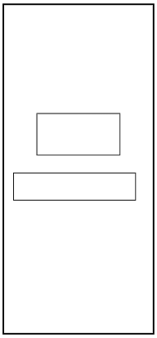

### 2.3.2 Đăng nhập tài khoản

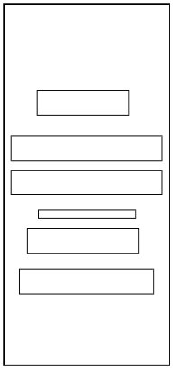

### 2.3.3 Đăng kí tài khoản

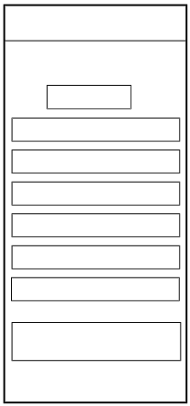

### 2.3.4 Quên mật khẩu

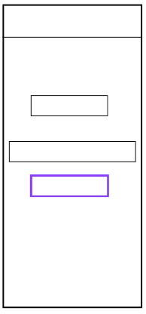

### 2.3.5 Tạo mật khẩu mới

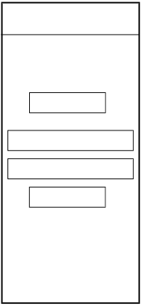

### 2.3.6 Chatbot hỗ trợ khách hàng

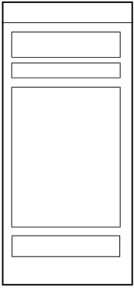

### 2.3.7 Trang chủ

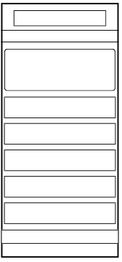

### 2.3.8 Giới thiệu

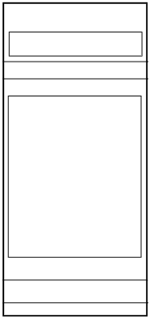

### 2.3.9 Trang cá nhân

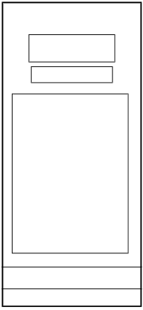

### 2.3.10 Cài đặt

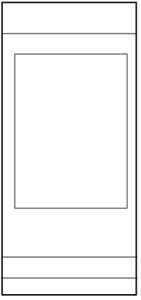

### 2.3.11 Danh sách sim

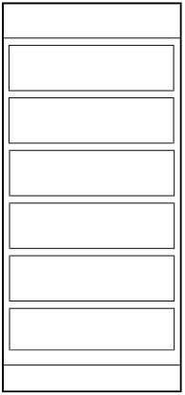

### 2.3.12 Danh sách gói data

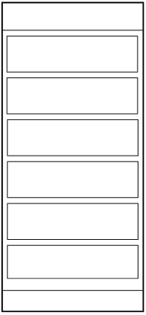

### 2.3.13 Thanh toán

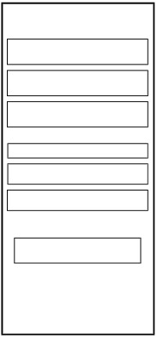

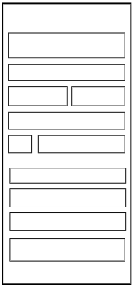

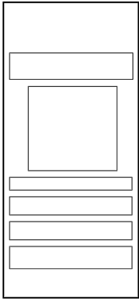

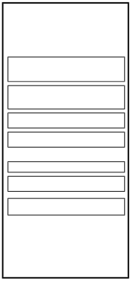

### 2.3.14 Thẻ điện thoại

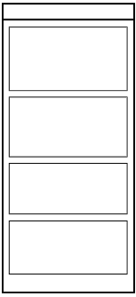

### 2.3.15 Thông tin sim

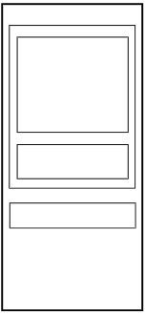

### 2.3.16 Thông tin gói data

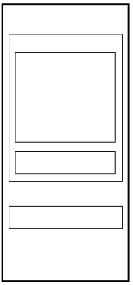

### 2.3.17 Thông tin gói điện thoại

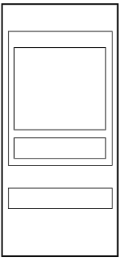

### 2.3.18 Giỏ hàng

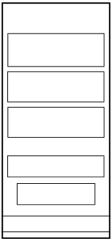

### 2.3.19 Thông báo

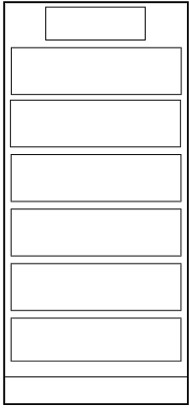

### 2.3.20 Lịch sử mua hàng

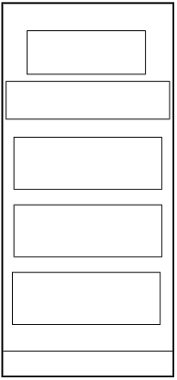

### 2.3.21 Cài đặt tài khoản

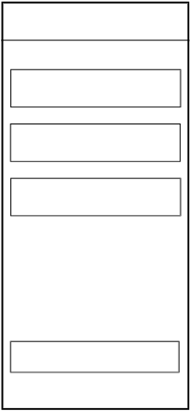

### 2.3.22 Đổi mật khẩu

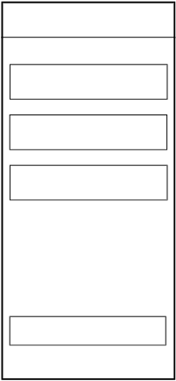

# CHƯƠNG 3: THIẾT KẾ GIAO DIỆN

## 3.1 Welcome

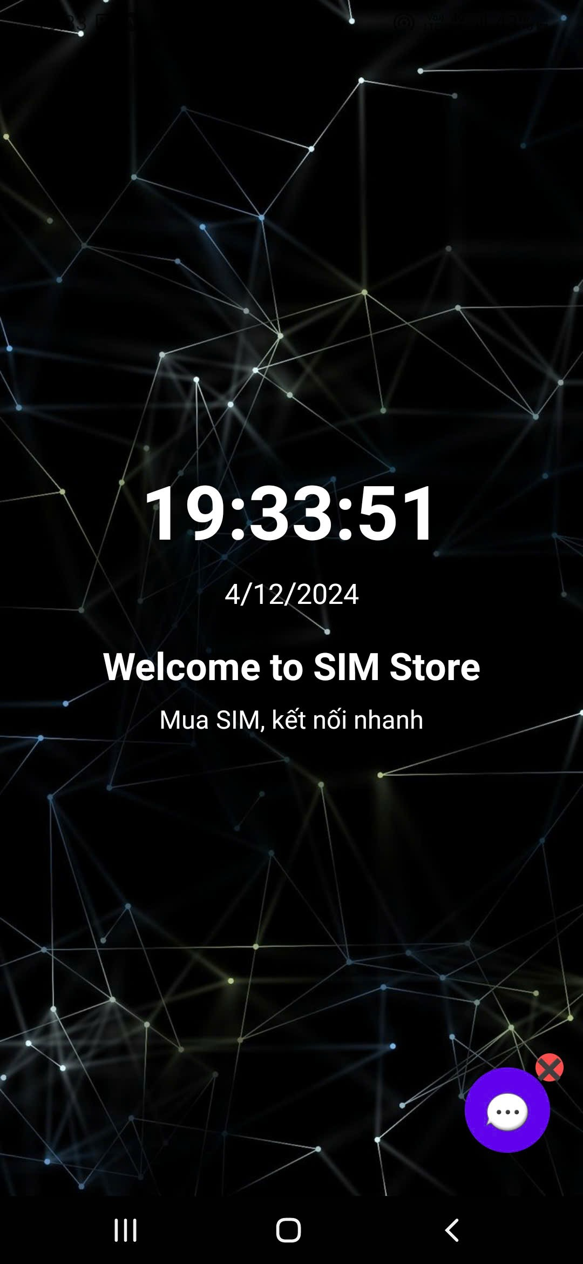

## 3.2 Đăng nhập tài khoản

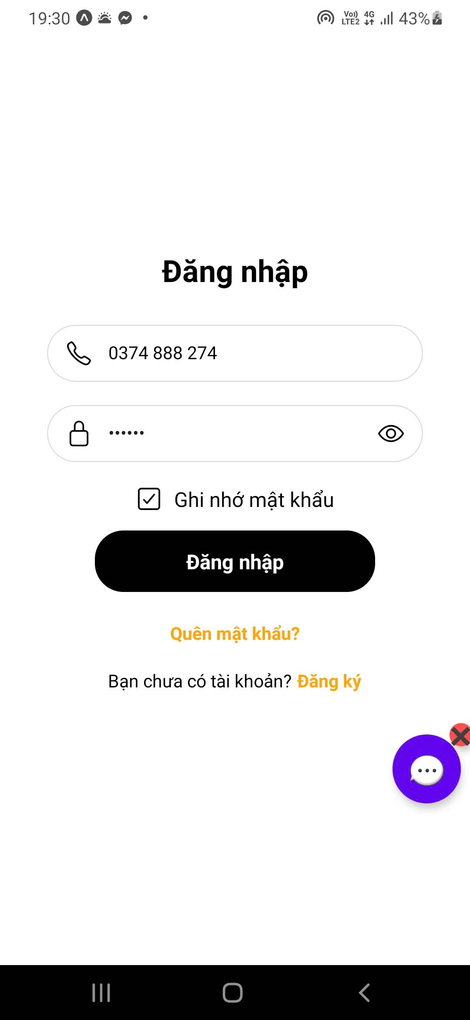

## 3.3 Đăng kí tài khoản

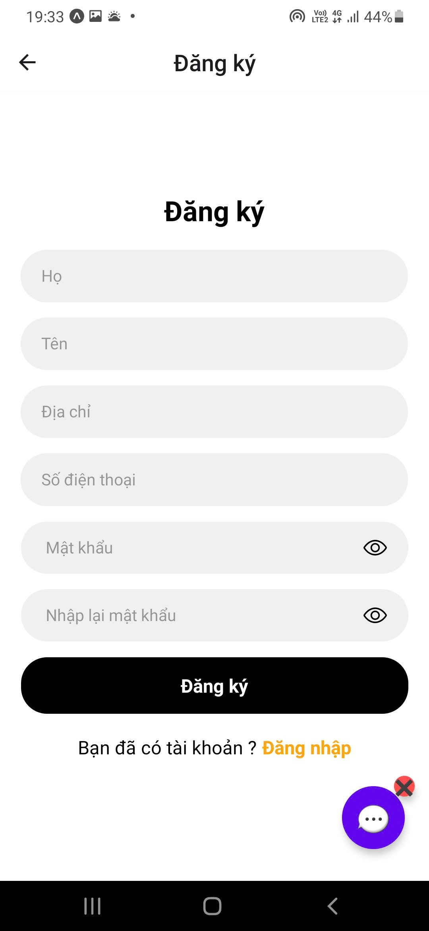

## 3.4 Quên mật khẩu

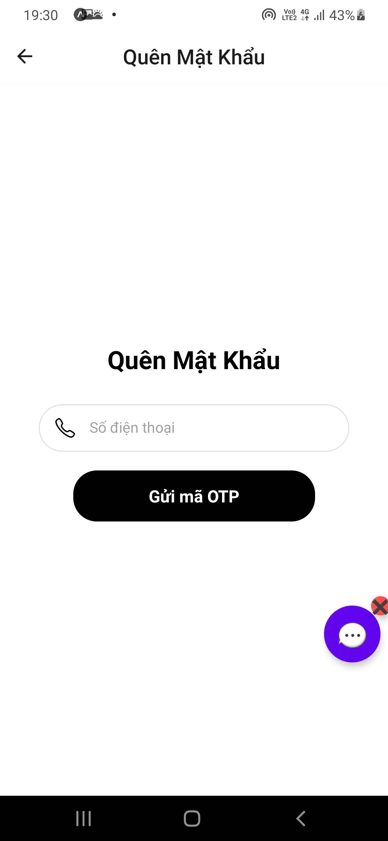

## 3.5 Tạo mật khẩu mới

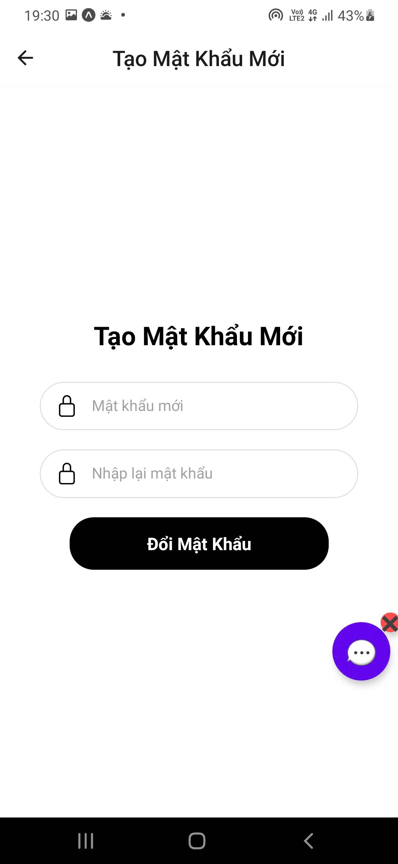

## 3.6 Chatbot hỗ trợ khách hàng

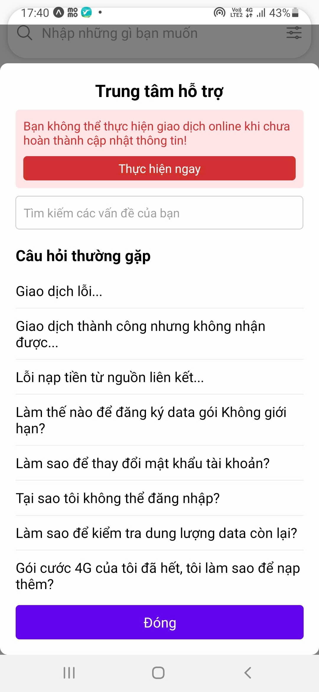

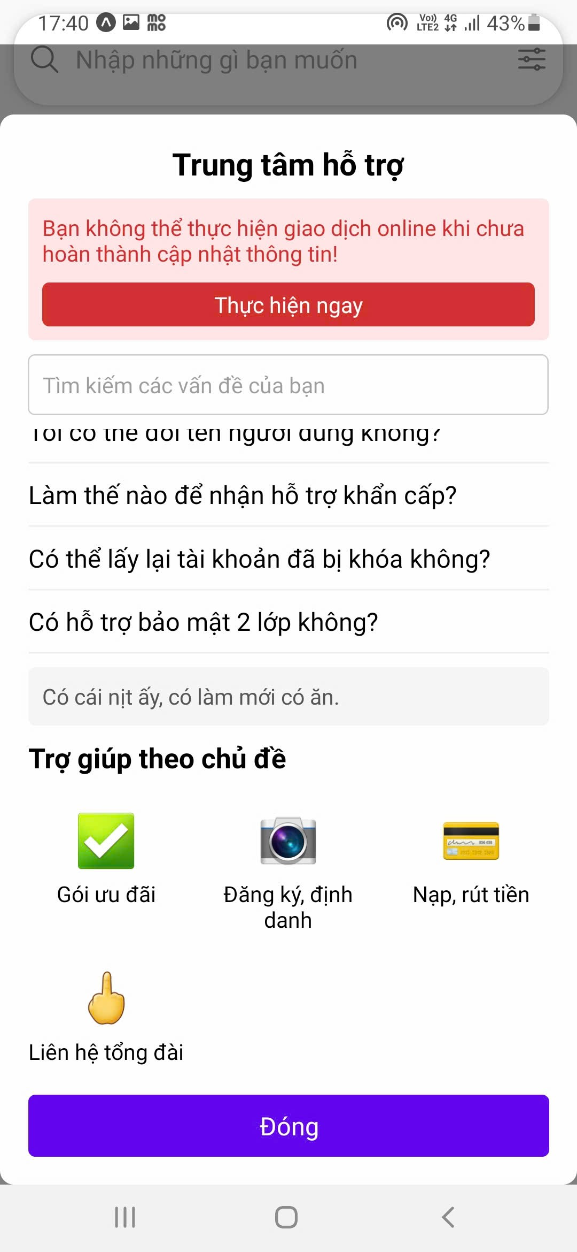

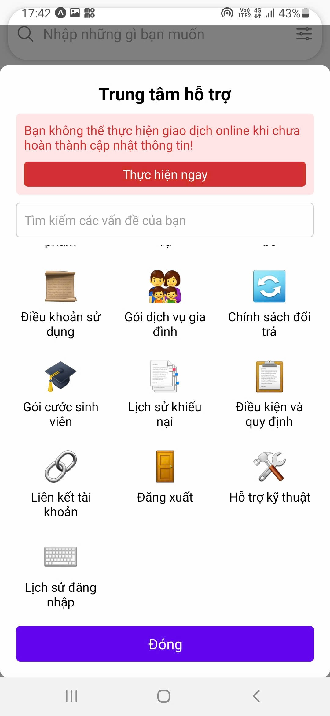

## 3.7 Trang chủ

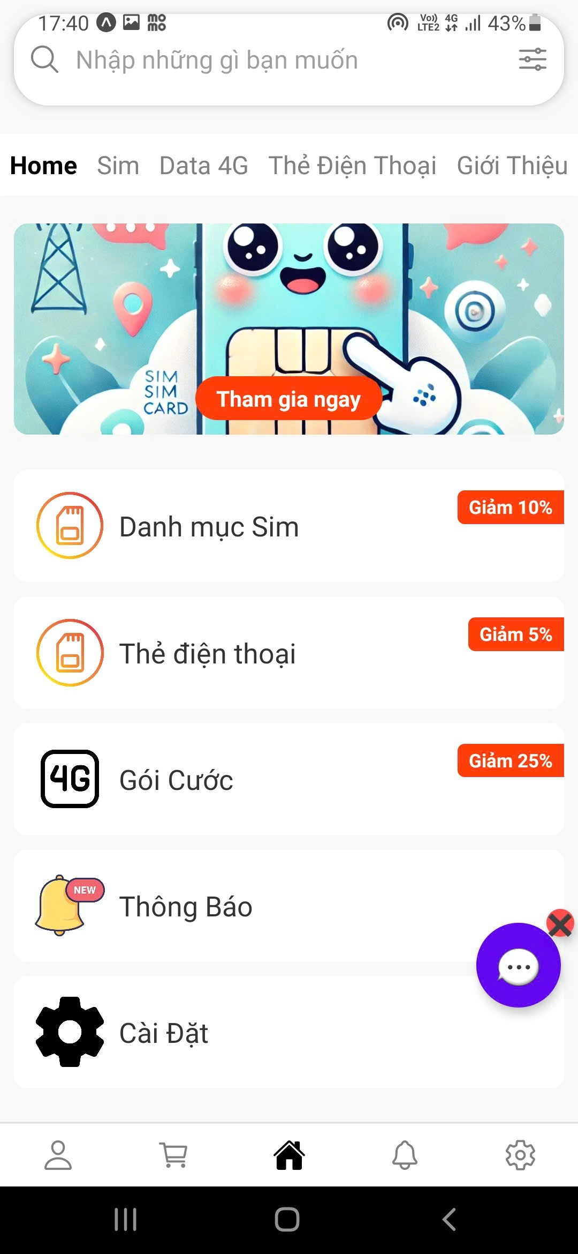

## 3.8 Giới thiệu

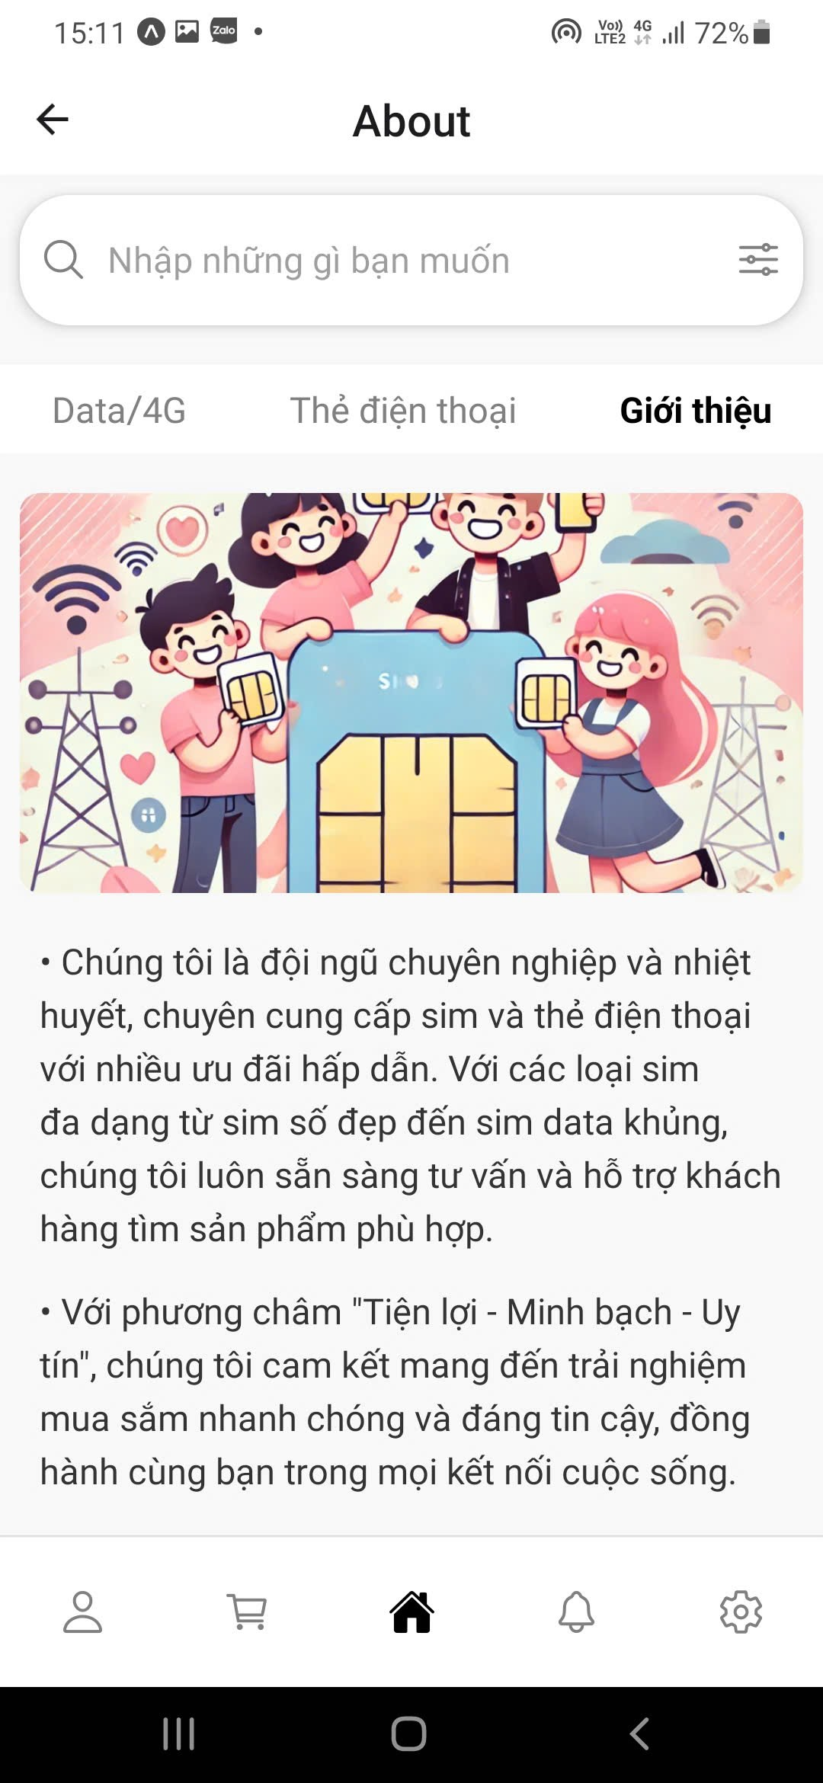

## 3.9 Trang cá nhân

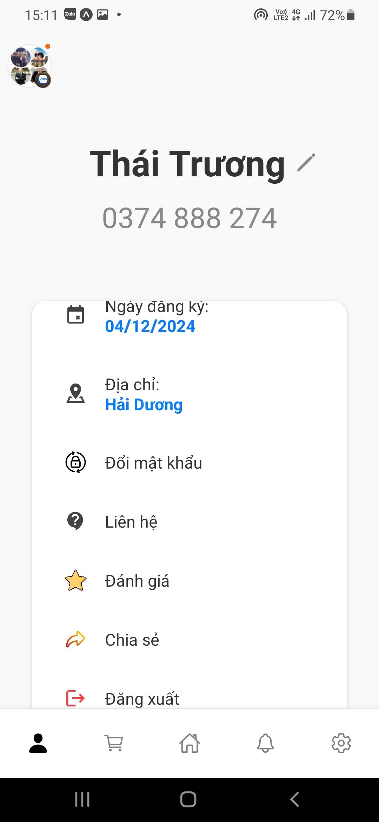

## 3.10 Cài đặt

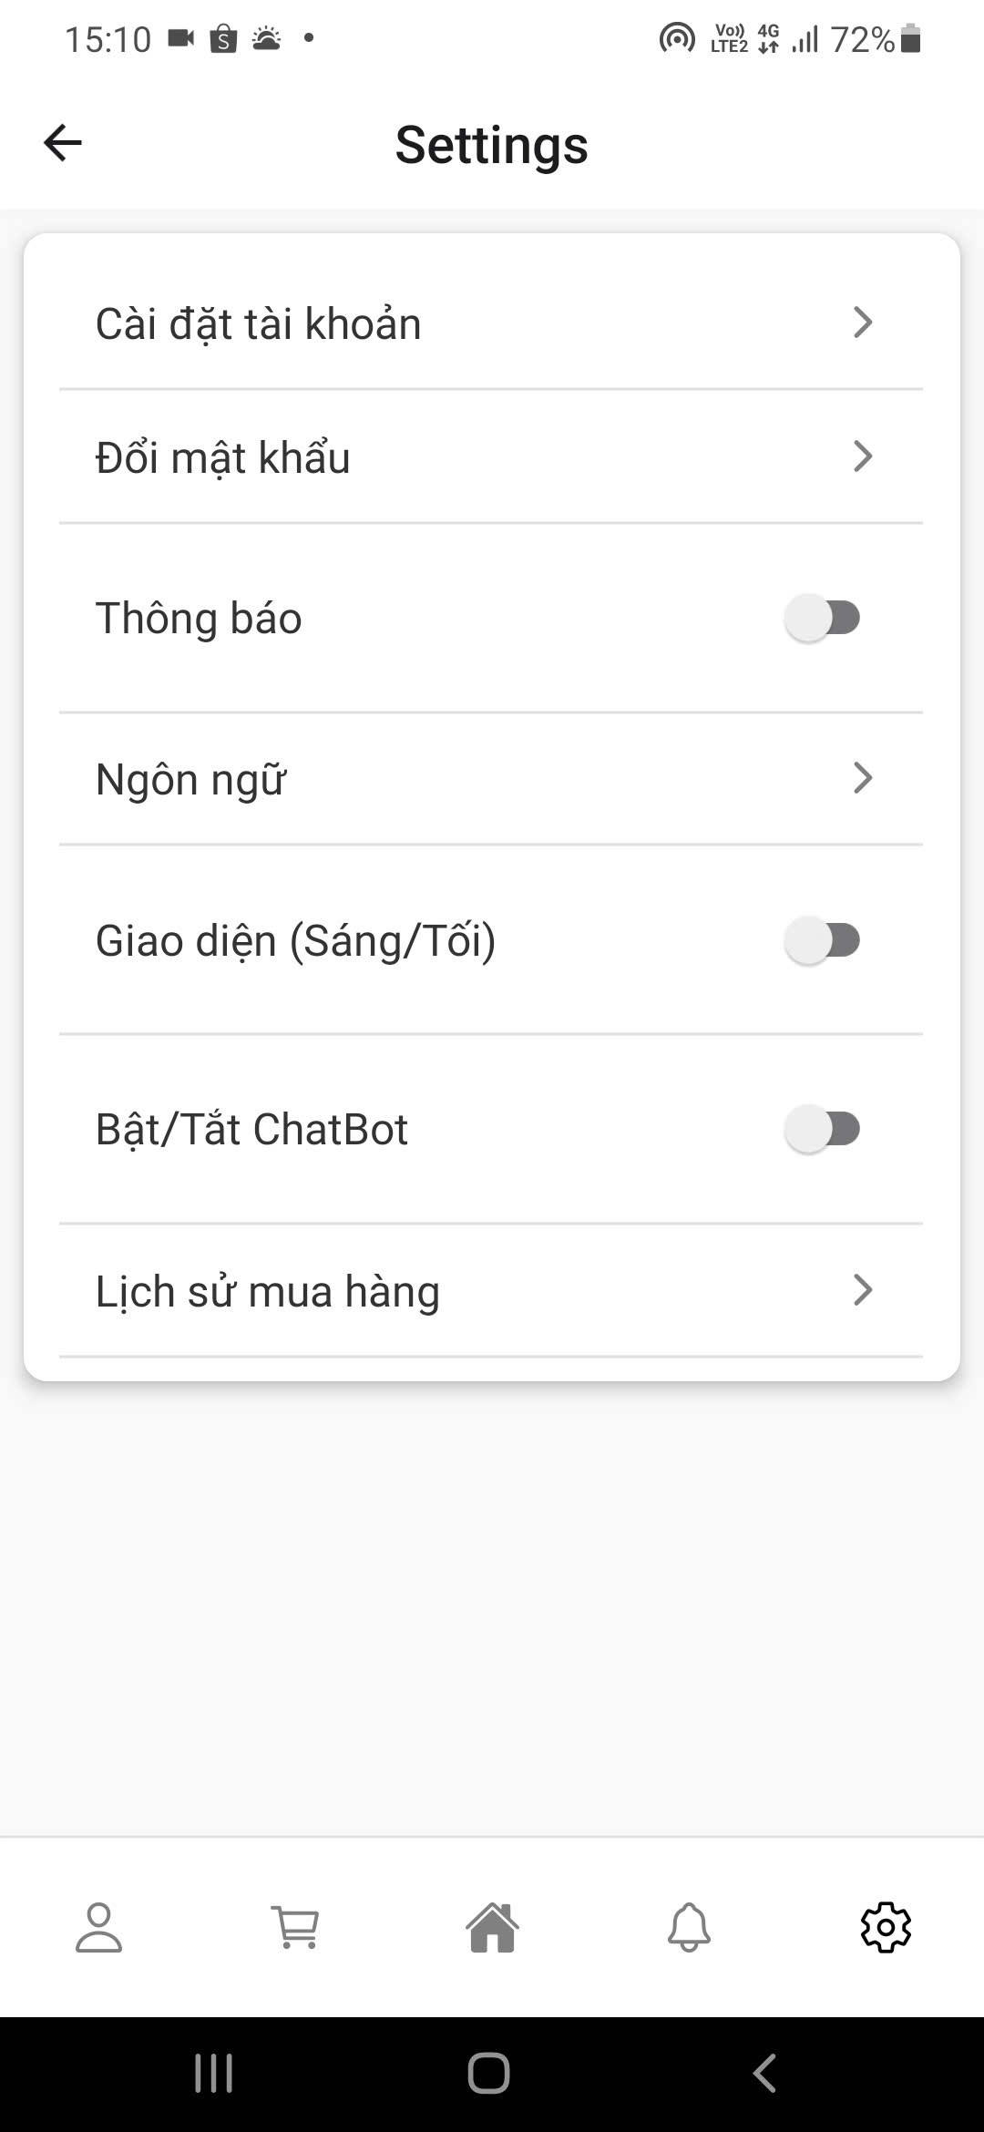

## 3.11 Danh sách sim

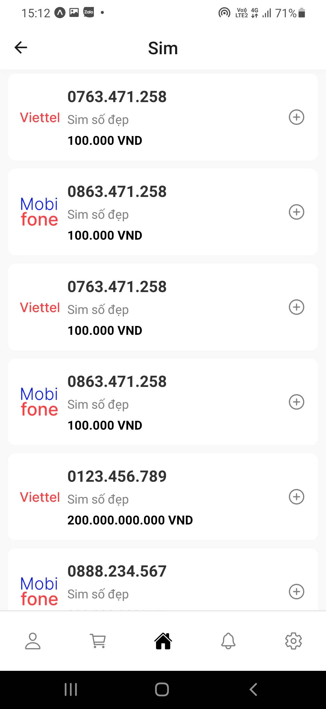

## 3.12 Danh sách gói data

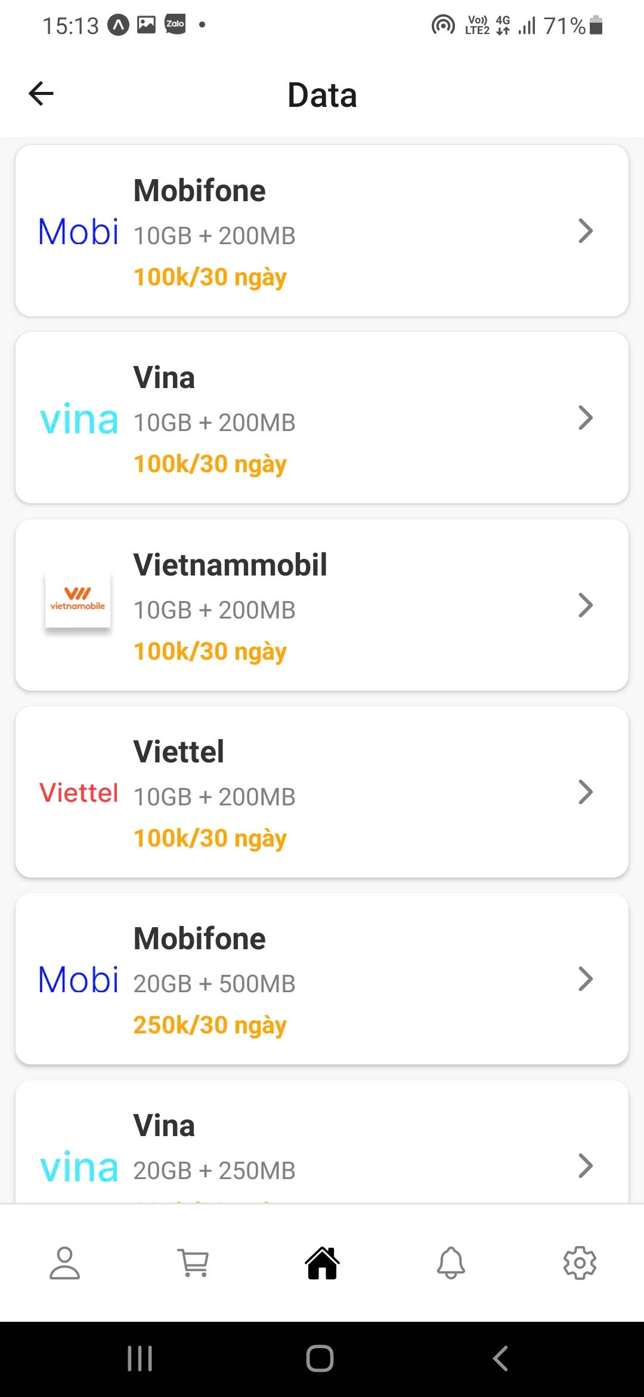

## 3.13 Thanh toán

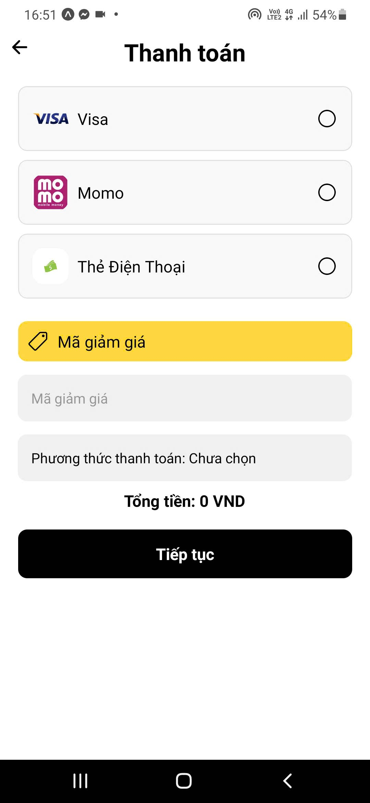

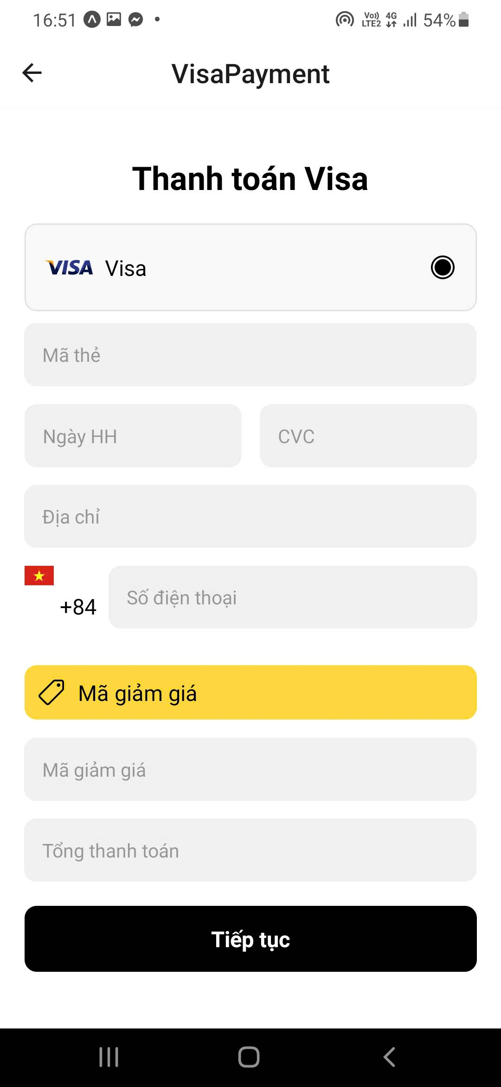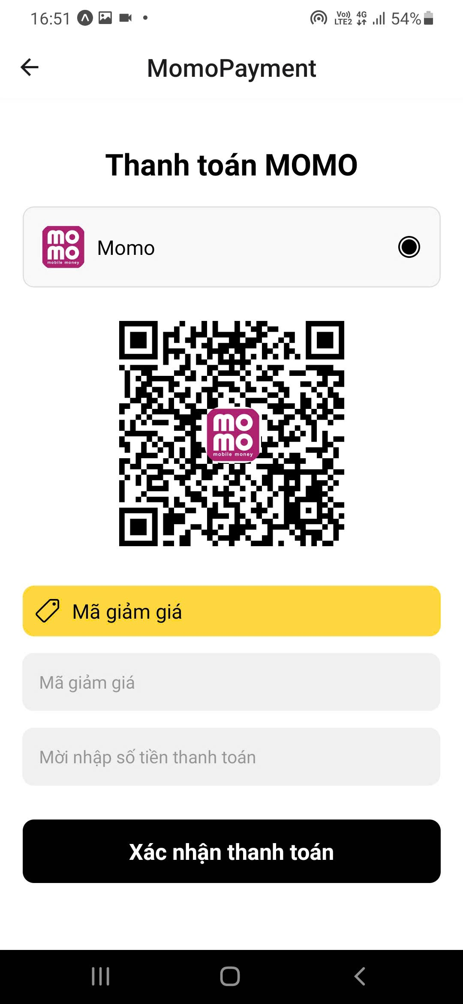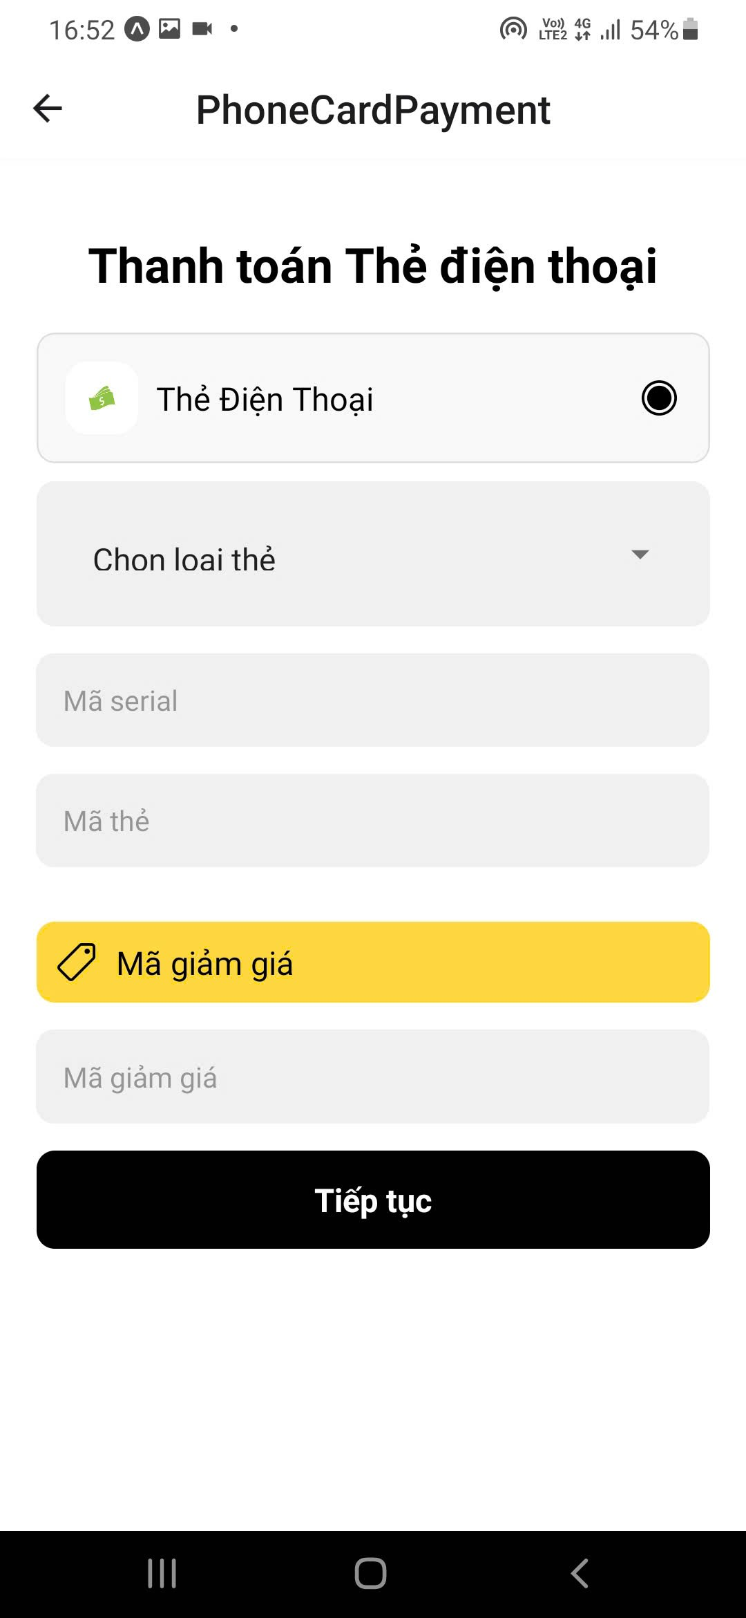

## 3.14 Thẻ điện thoại

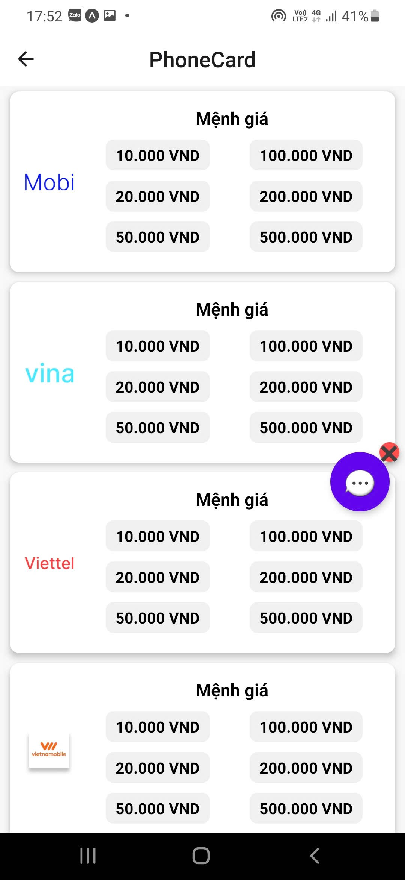

## 3.15 Thông tin sim

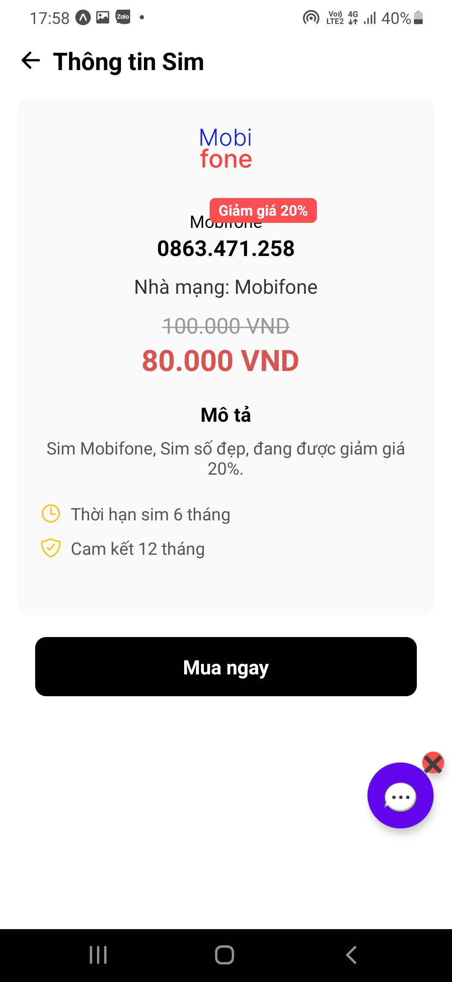

## 3.16 Thông tin gói data

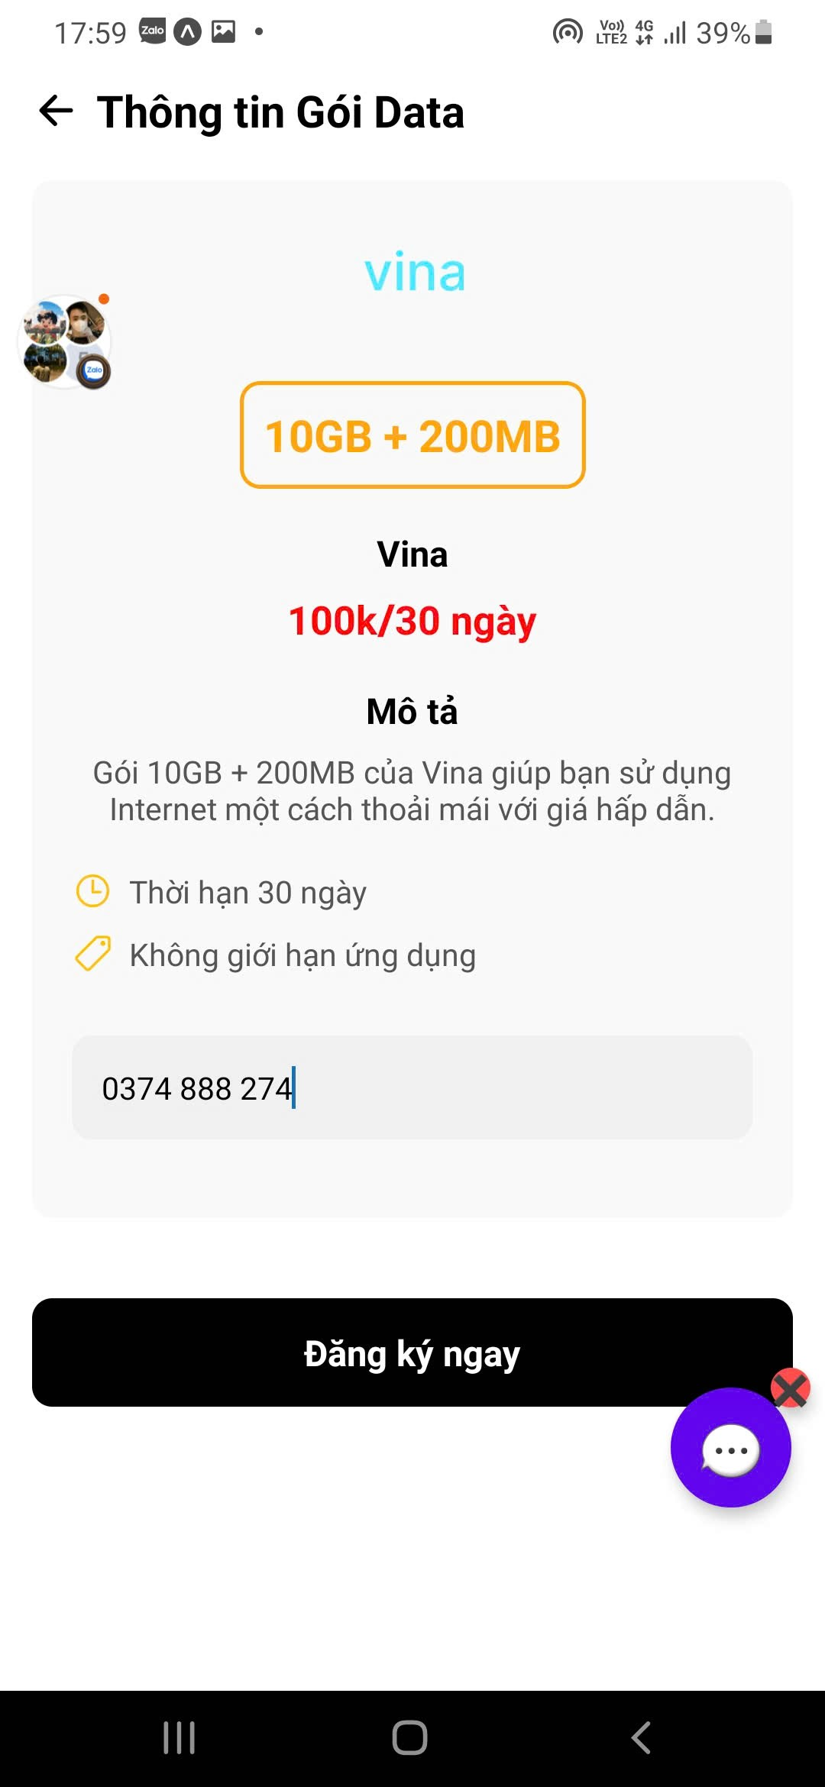

## 3.17 Thông tin gói điện thoại

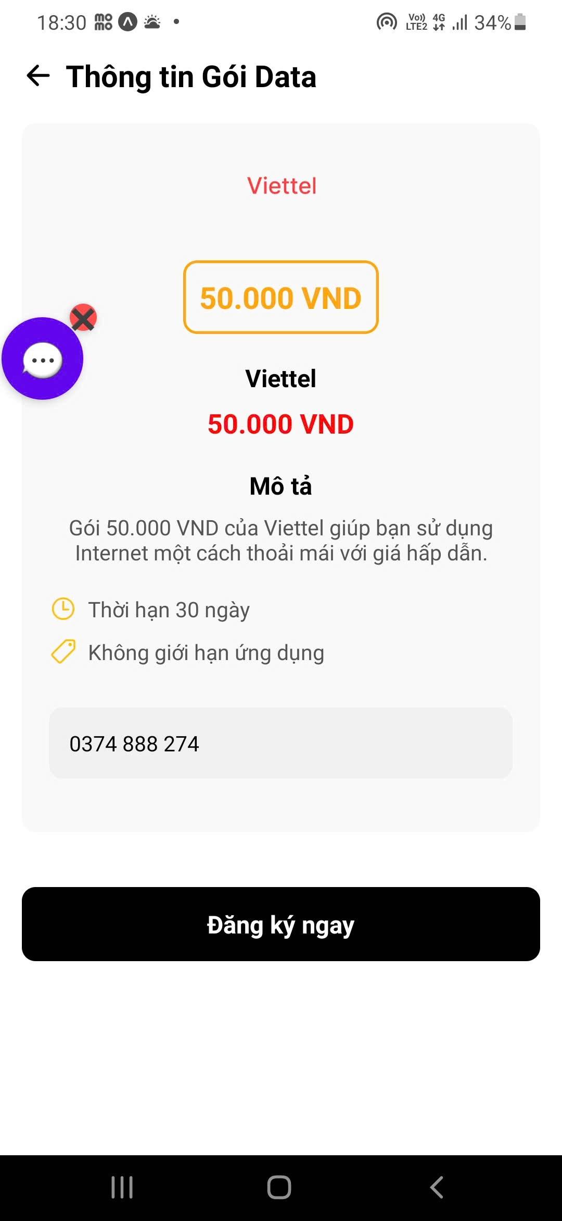

## 3.18 Giỏ hàng

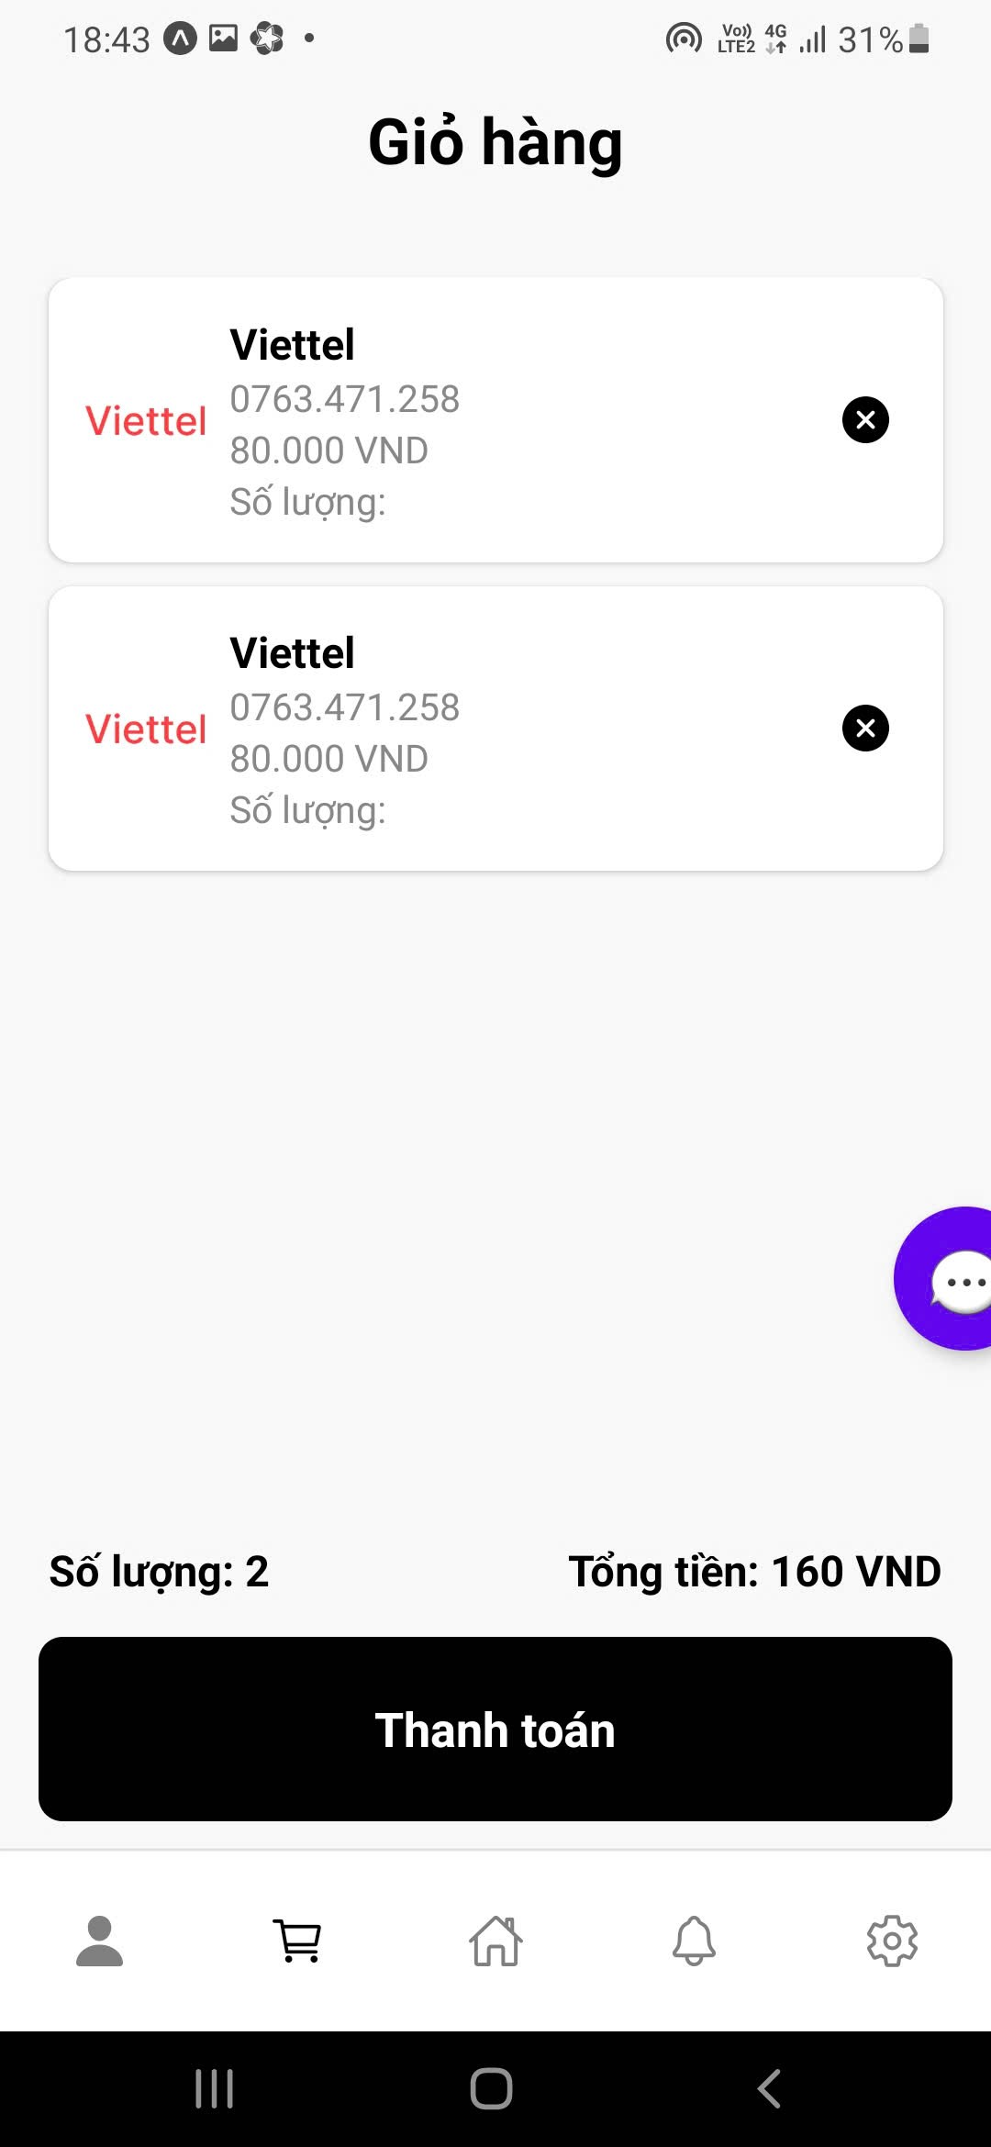

## 3.19 Thông báo

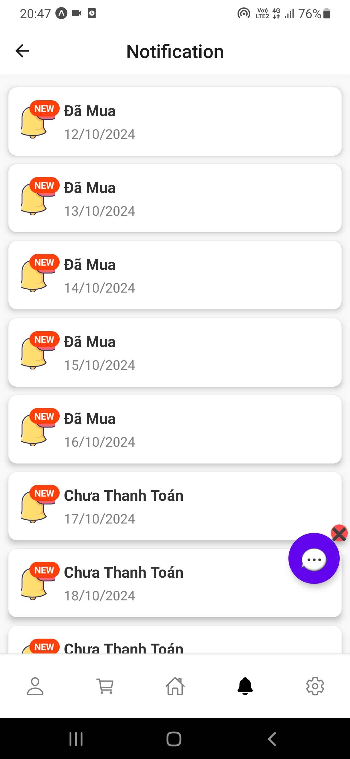

## 3.20 Lịch sử mua hàng

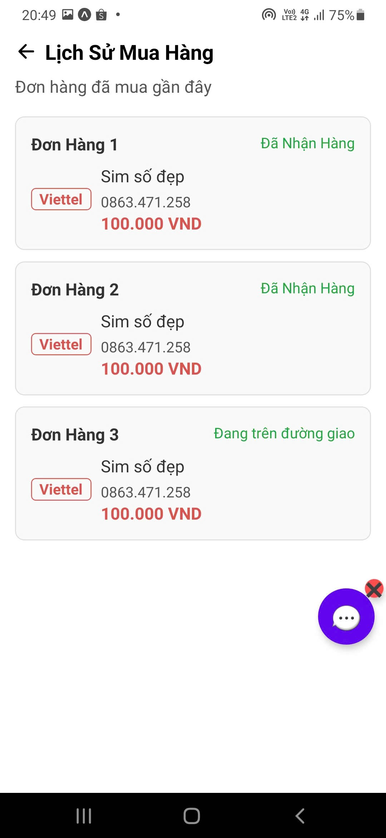

## 3.21 Cài đặt tài khoản

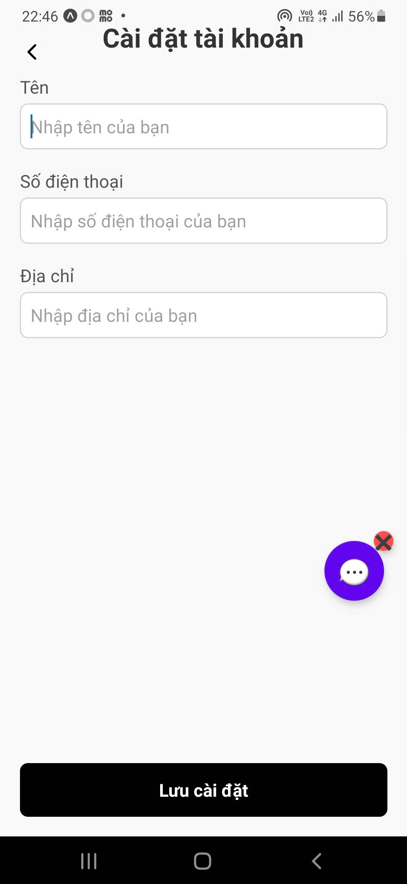

## 3.22 Đổi mật khẩu

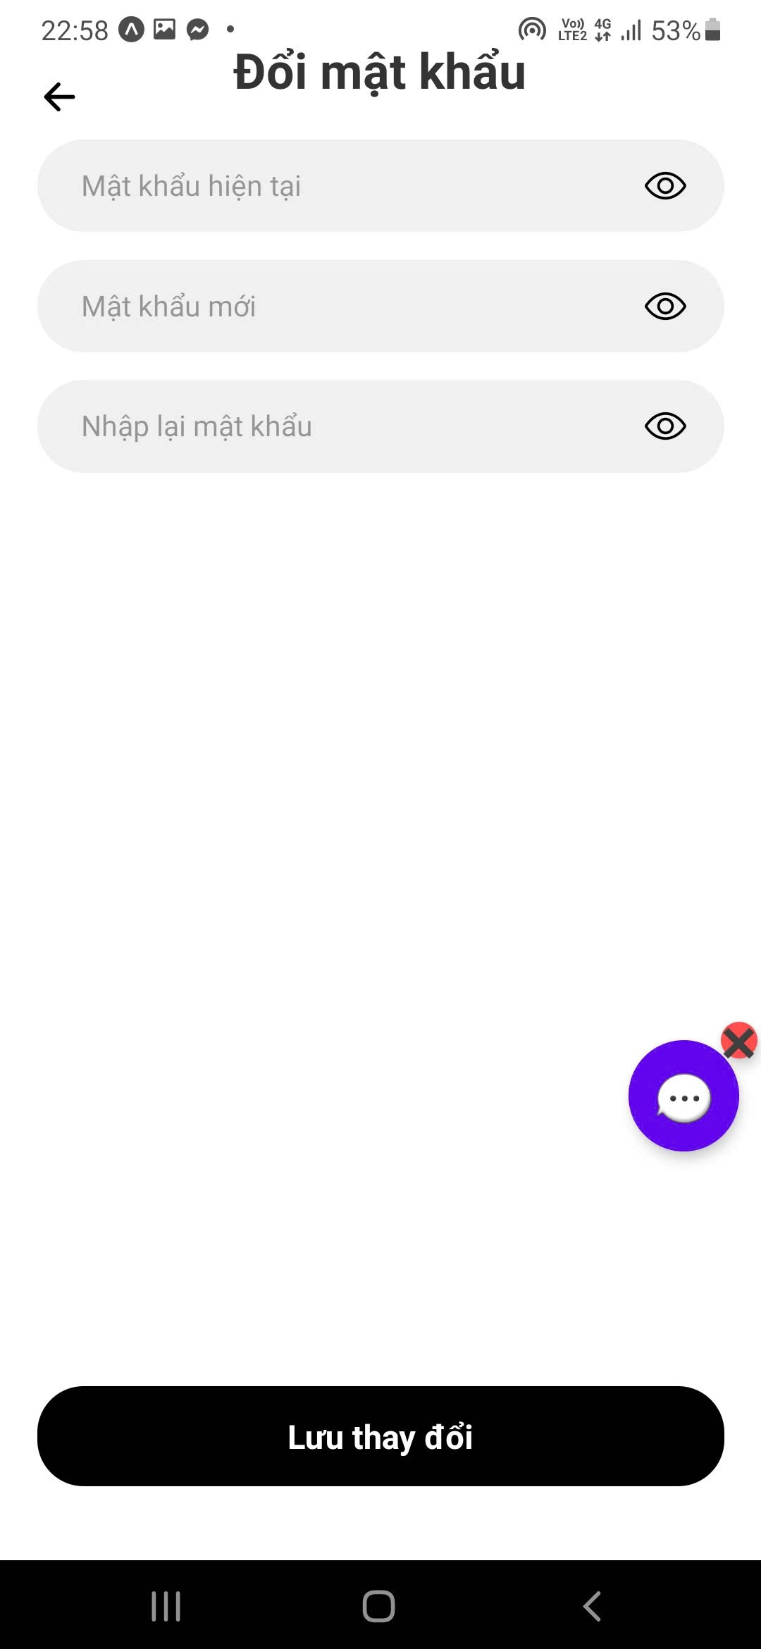

# KẾT LUẬN

Qua quá trình thực hiện báo cáo và nghiên cứu về đề tài **Ứng Dụng Quản Lý Mua Bán Sim**, nhóm chúng em đã nỗ lực và cố gắng hết mình để xây dựng một hệ thống đáp ứng nhu cầu thực tiễn của người dùng, từ việc tìm hiểu các hệ thống hiện có đến việc xây dựng và phát triển hệ thống mới. Quá trình này đã chứng minh sự cố gắng, quyết tâm cũng như khả năng hiểu biết của nhóm trong việc áp dụng kiến thức vào thực tế, đồng thời giúp chúng em nhận thức rõ hơn về các vấn đề liên quan đến việc phát triển ứng dụng di động.

Bài báo cáo không chỉ giúp nhóm nâng cao kiến thức về công nghệ thông tin và lập trình mobile mà còn rèn luyện tinh thần làm việc nhóm, khả năng phân tích, đánh giá các yêu cầu thực tế và tiếp cận người dùng. Việc thực hiện khảo sát thực tế và giải quyết các vấn đề phát sinh trong quá trình phát triển ứng dụng giúp chúng em học hỏi được nhiều điều mới mẻ và áp dụng kiến thức lý thuyết vào thực tiễn một cách hiệu quả.

Chúng em cũng nhận thấy rằng, trong quá trình làm việc, nhóm không thể tránh khỏi những sai sót và hạn chế. Tuy nhiên, nhóm luôn cố gắng học hỏi và cải thiện từng bước. Chúng em rất mong nhận được sự góp ý từ thầy cô và các bạn để bài báo cáo này được hoàn thiện hơn.

Cuối cùng, nhóm xin chân thành cảm ơn thầy cô và các bạn đã đồng hành và hỗ trợ trong suốt quá trình thực hiện đề tài. Những kiến thức và kinh nghiệm thu được sẽ là hành trang quý báu giúp chúng em phát triển trong tương lai.